Gabriel Kasten Altamirano

Daniset González Lima

CINVESTAV

Práctica # 2

Conexión Cliente - Servidor

RPC

Sistemas Distribuidos

Dr. Felix Francisco Ramos Corchado

06/03/2020

La comunicación mediante RPC es una técnica efectiva para construir sistemas distribuidos basados en la filosofía cliente – servidor. Se basa en extender el procedimiento local convencional de manera que el procedimiento obtenido no necesariamente debe existir en el mismo espacio de direcciones que el procedimiento al que se está llamando. Dicho de otra manera, los procedimientos en procesos de computadoras remotas pueden ser llamados como si fueran procedimientos en un espacio de direcciones local.

**Funcionamiento de RPC:**

* El cliente hace la llamada al procedimiento remoto mediante un mensaje a través de la red. Posteriormente se queda en espera ya que es un proceso síncrono, por lo tanto, bloqueable y debe esperar a que el servidor ejecute el proceso y le envíe una respuesta.
* El servidor recibe la petición y desempaqueta el mensaje para poder realizar la tarea solicitada.
* El servidor ejecuta la tarea.
* El servidor crea un mensaje de respuesta y se lo envía al cliente.
* El cliente recibe el mensaje y desempaqueta el mensaje.

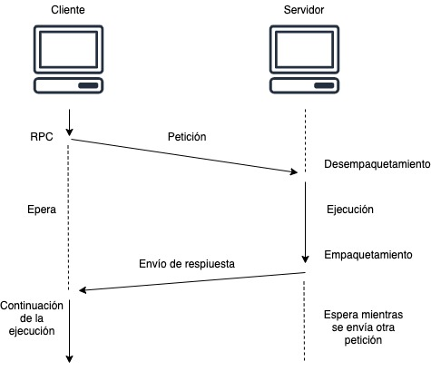

Para que un cliente pueda enviarle una petición al servidor que se encuentre dentro de la misma red, es necesaria la dirección IP del servidor y el número de puerto que se utilizará para enviar la información, además, el cliente necesitará saber el puerto por el cual el servidor enviará la respuesta.

**Ejecución de la práctica:**

El proyecto consta de tres programas “ADC_arduino.ino”, “rpc_server.py” y “rpc_client”. En la computadora que fungirá como servidor se deben ejecutar los programas “rpc_server.py” y “ADC_arduino.ino”, mientras que en la raspberry se debe de ejecutar el programa de “rpc_client”.

Es necesario el uso del Arduino ya que el sensor de temperatura utilizado cuenta con una salida analógica, como sabemos, la raspberry no cuenta con entradas analógicas y se necesita un ADC (Convertidor analógico a digital) para poder interpretar la señal en la raspberry.

En este caso, se utiliza un programa en arduino que capta la temperatura del sensor y enviará una señal digital a la raspberry para poder hacer la lectura de dicha temperatura.

**Materiales:**

* Sensor de temperatura KY-028
* Ventilador de 5V
* Arduino UNO
* Raspberry Zero

**Pasos:**

* Montar en el arduino el programa “ADC_arduino.ino” mediante el Arduino IDE.
* Ejecutar el programa “rpc_server” en la computadora que se quiere montar el servidor, una vez ejecutado podrá recibir peticiones.
* Ejecutar programa “rpc_client” en la raspberry.

**Nota: Tanto la raspberry como la computadora con la que se comunicará deberán encontrarse dentro de la misma red. Es necesario que los archivos de cliente y servidor se actualicen con las direcciones IP del servidor.**

**Descripción del funcionamiento:**

El objetivo de la práctica es la implementación de comunicación RPC para la ejecución de un proceso de manera remota.

El servidor cuenta con una función que se encarga de tomar la lectura de la temperatura del ambiente.

El cliente de la raspberry utilizará RPC para poder acceder a la función en donde se obtiene la temperatura sensada y en base a un valor de temperatura establecido se encenderá o apagará un sistema de ventilación.

En este caso, cuando la temperatura supere los 21ºC, se encenderá el ventilador, en caso de que el ambiente se encuentre por debajo de esa temperatura el sistema de ventilación se apagará.

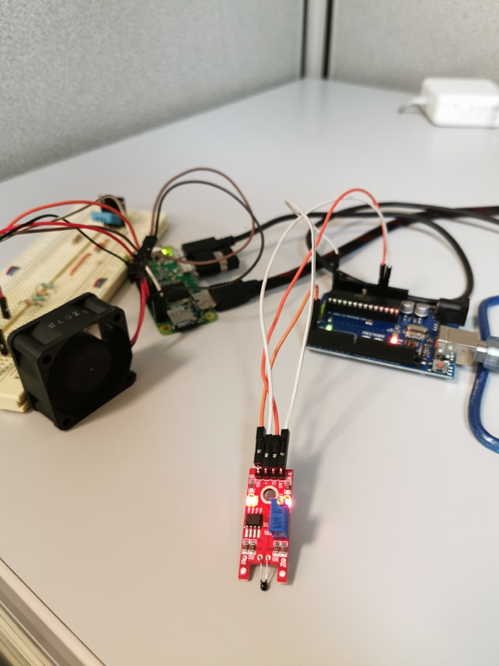

**Conexiónes:**

* Las conexiones del ventilador deben ser: positivo a 5V y negativo al pin 26 de la raspberry. Cuando se requiera encender se enviará un 0 lógico que será equivalente a GND.
* El sensor de temperatura se conecta al arduino, el pin analógico se encuentra conectado al pin A5, el segundo pin a GND (de izquierda a derecha), tercero a 5V y el último al pin digital 0.

<https://www.geeksforgeeks.org/remote-procedure-call-rpc-in-operating-system/>

<https://codingornot.com/que-es-rpc-llamada-a-procedimiento-remoto>

<https://docs.python.org/3/library/xmlrpc.client.html>

<https://rico-schmidt.name/pymotw-3/xmlrpc.client/>